2 | 2 | Lekcija 1: Slobodno vrijeme

| Aktivnosti
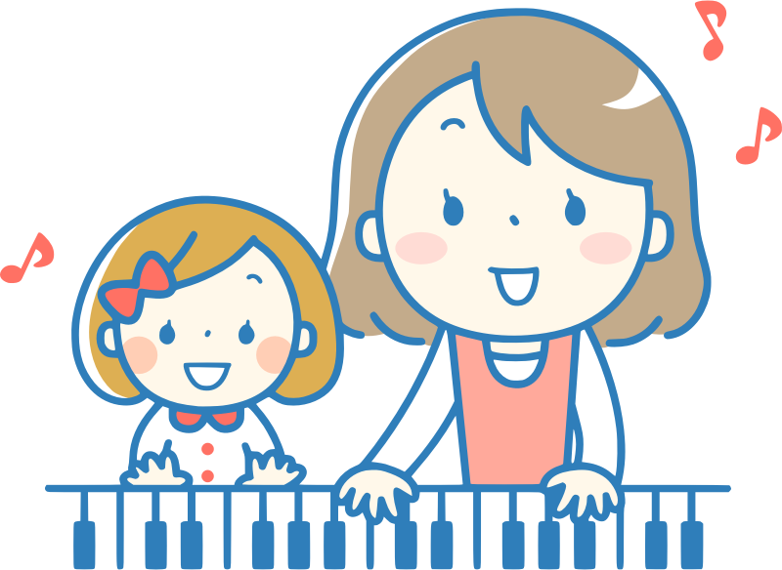 | 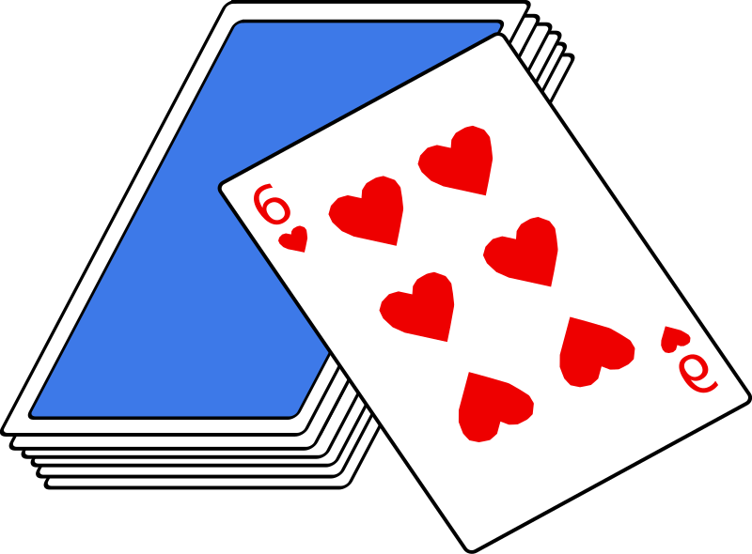 | 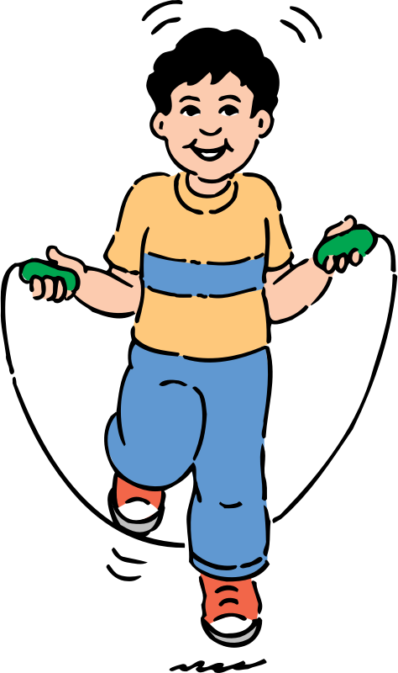
svirati | igrati | trenirati
(audio) | (audio) | (audio)
Ja sviram klavir. | Ja često igram na karte. | Ja treniram svaki dan.
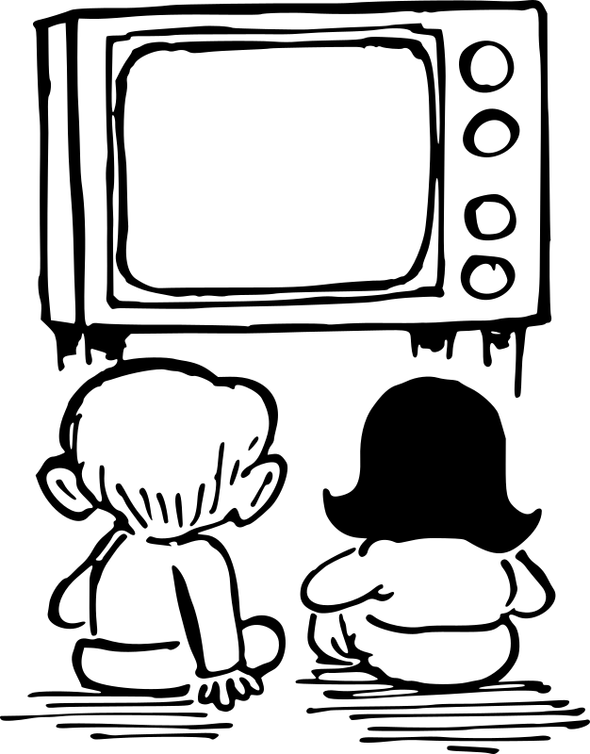 |  | 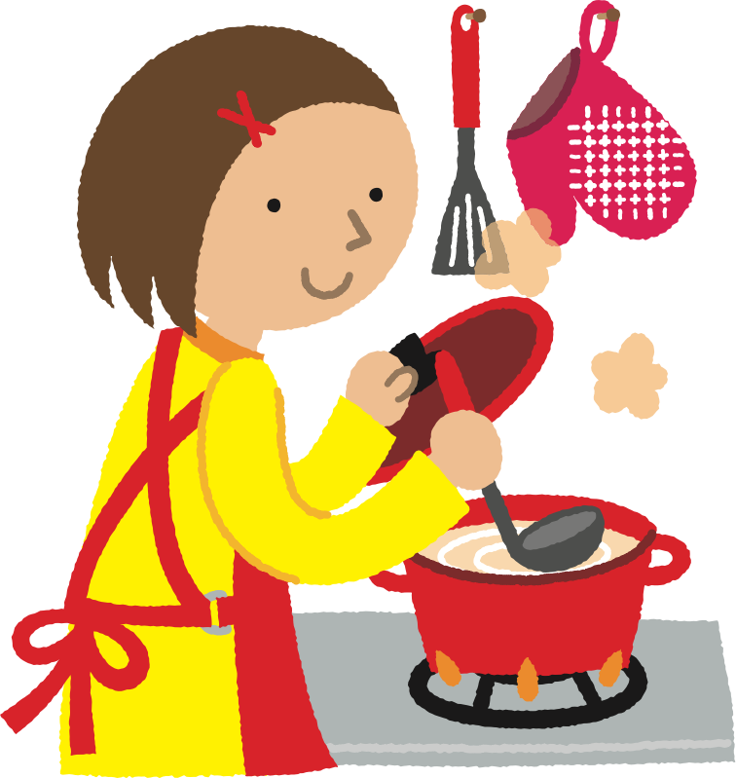
gledati | čitati | kuhati
(audio) | (audio) | (audio)
Ja gledam filmove. | Ja čitam romane. | Ja kuham ručak svaki dan.
 | 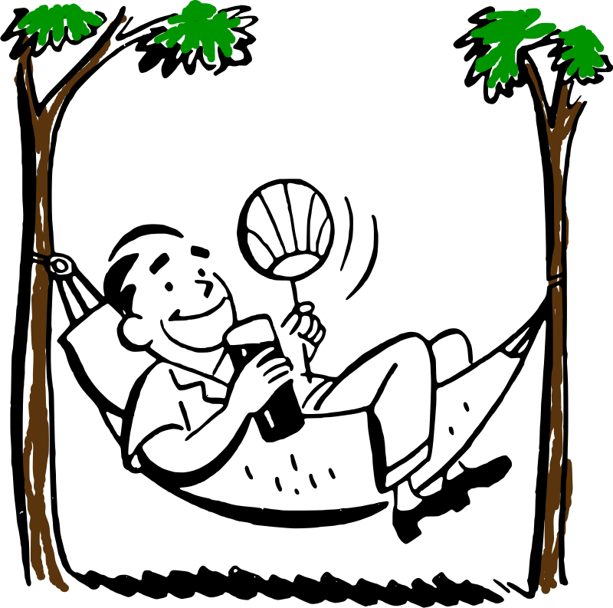 | 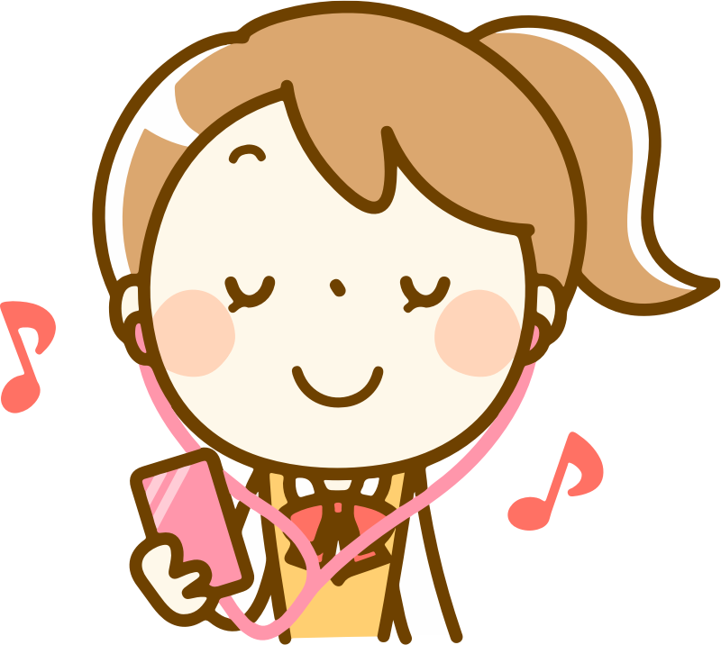
spavati | odmarati | slušati
(audio) | (audio) | (audio)
Ja uvijek spavam 8 sati. | Ja svaki dan odmaram popodne. | Ja slušam rock glazbu.
 |  | 
surfati | šetati | meditirati
(audio) | (audio) | (audio)
Ja ne surfam. | Obično šetam u slobodno vrijeme. | Ja često meditiram.
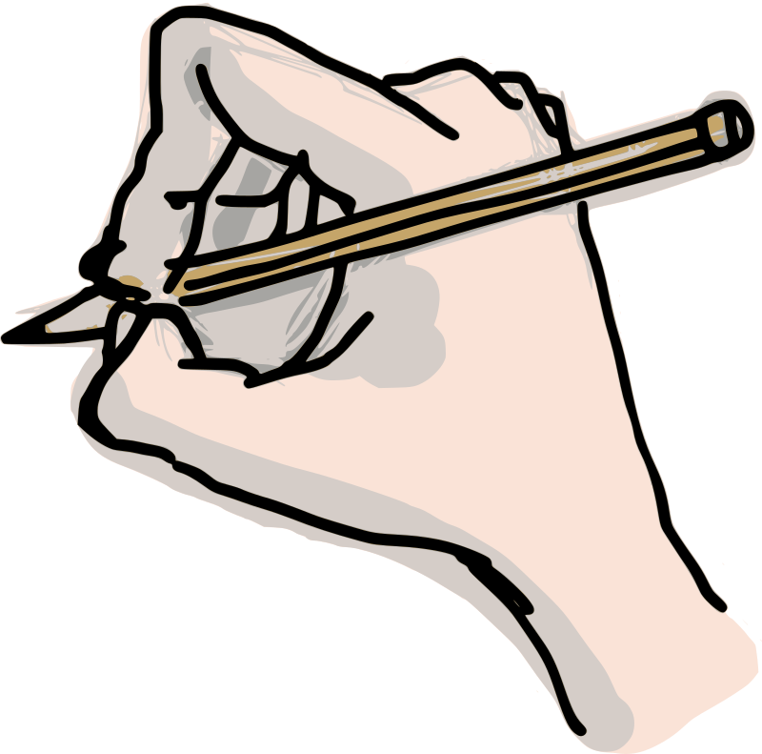 | 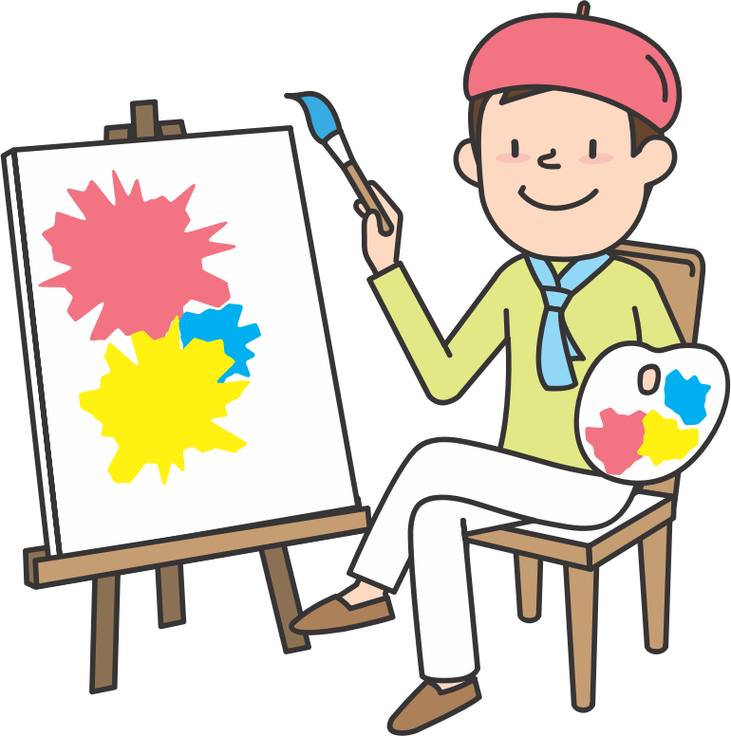 | 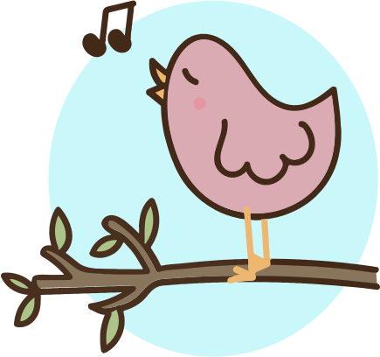
crtati | slikati | pjevati
(audio) | (audio) | (audio)
Ja ne crtam dobro. | Ja slikam svaki dan. Ja sam slikar. | Ja pjevam kao slavuj.
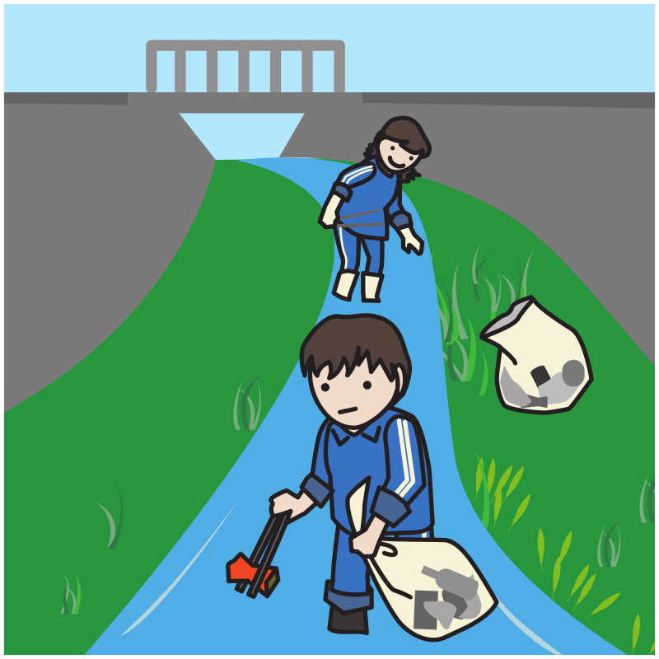 |  | 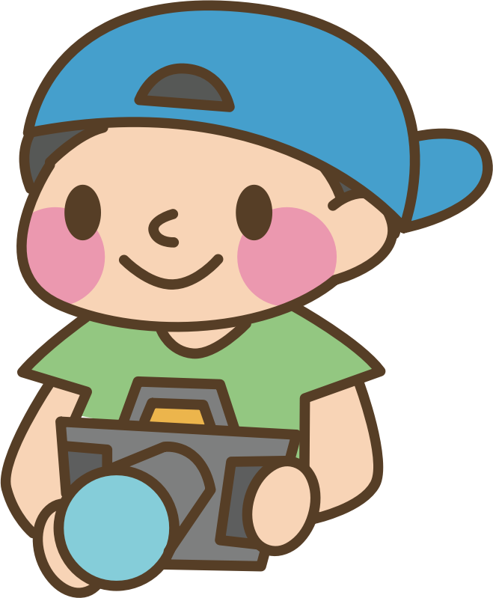
volontirati | plivati | fotografirati
(audio) | (audio) | (audio)
Često volontiram. | Ja plivam svaki dan. | Ja fotografiram spomenike.
 |  | 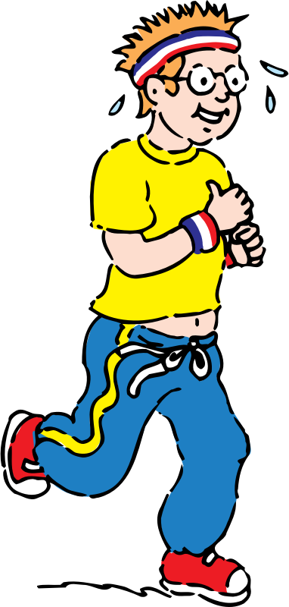
razgledavati | planirati | trčati
(audio) | (audio) | (audio)
Ja razgledavam grad. | Ja planiram vikend. | Ja ponekad trčim.

Listen to each word and choose the image that best represents the given action.
[h5p id="598"]

| Glazbeni instrumenti

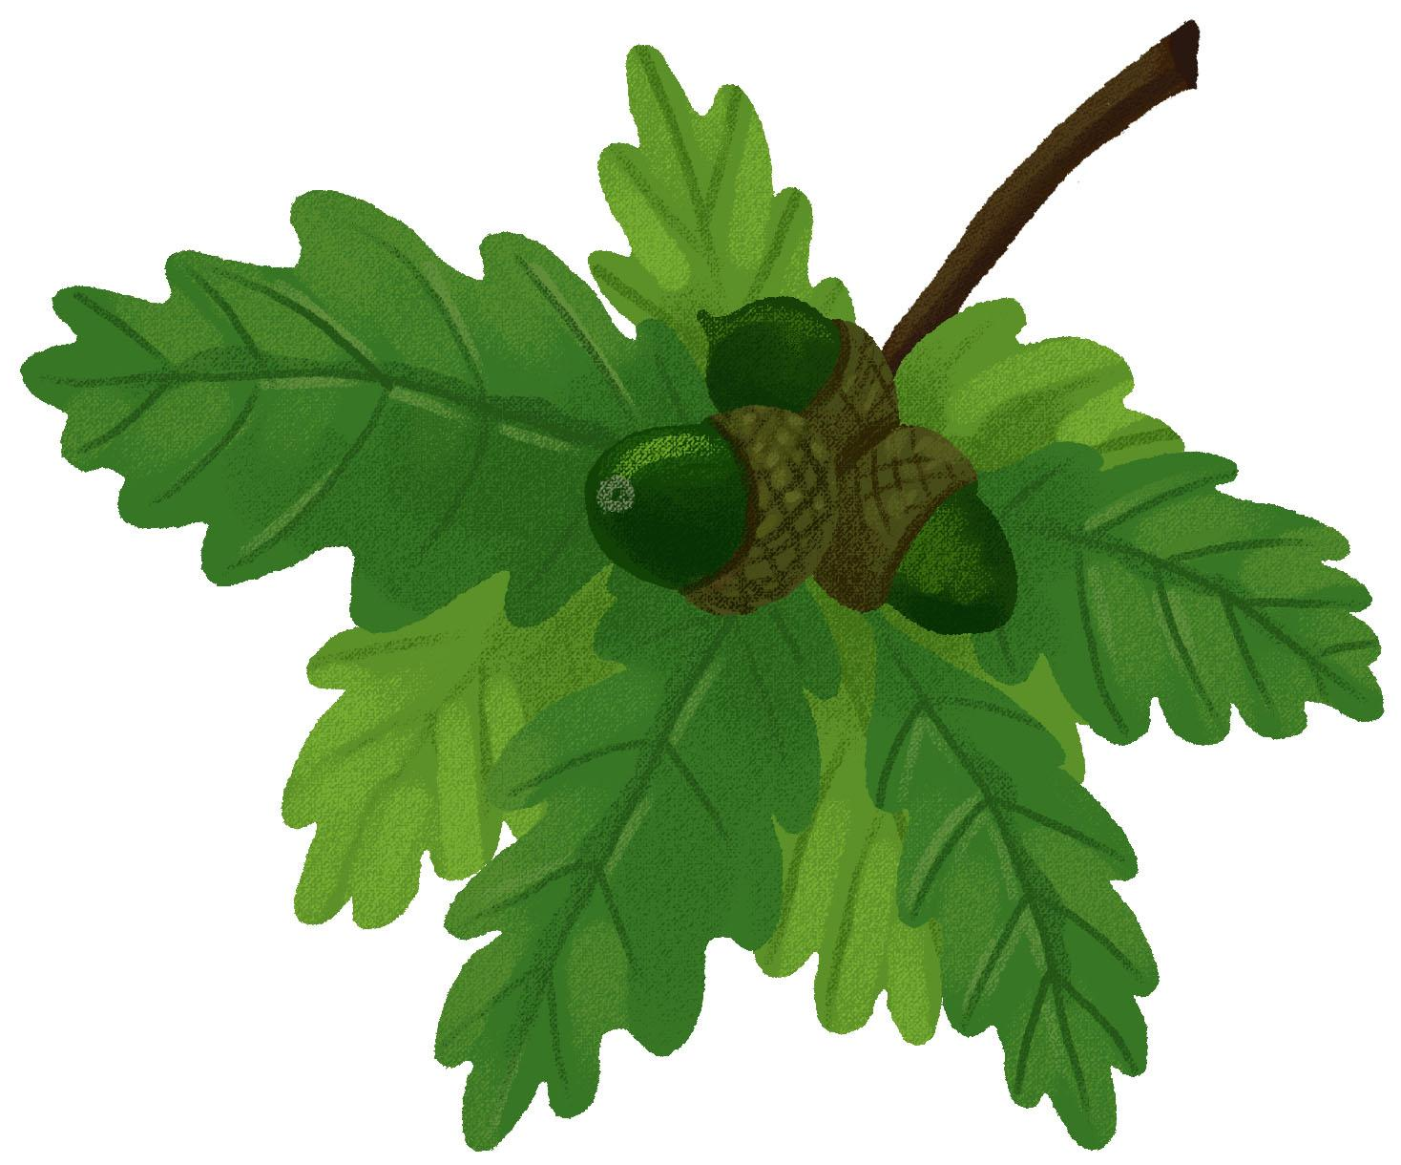 2.2 Zadatak 1. Što radimo?

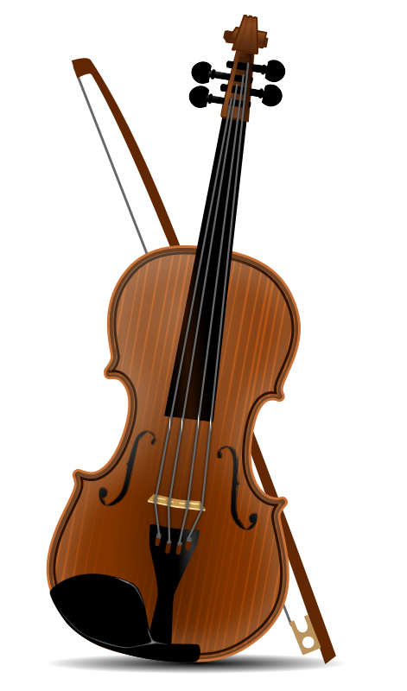 | 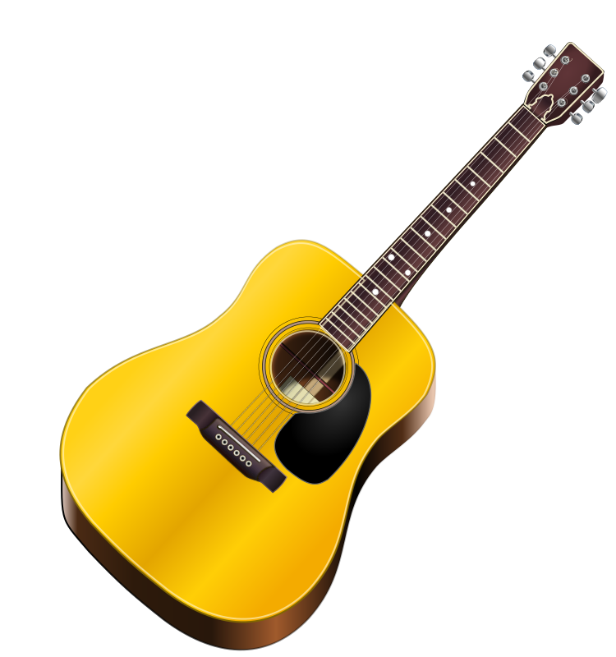 | 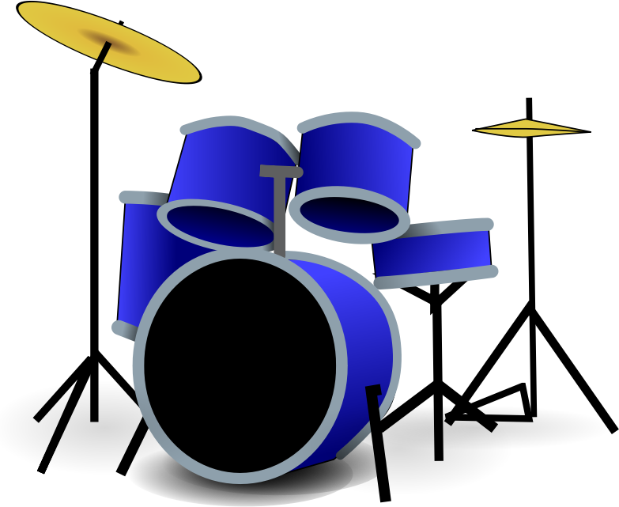
violina | gitara | bubnjevi
(audio) | (audio) | (audio)
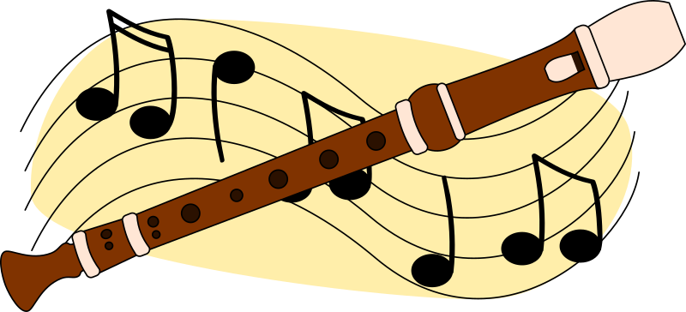 | 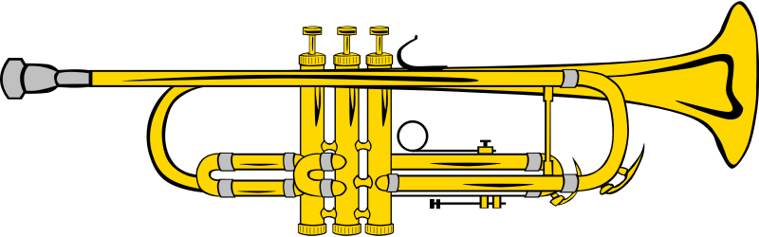 | 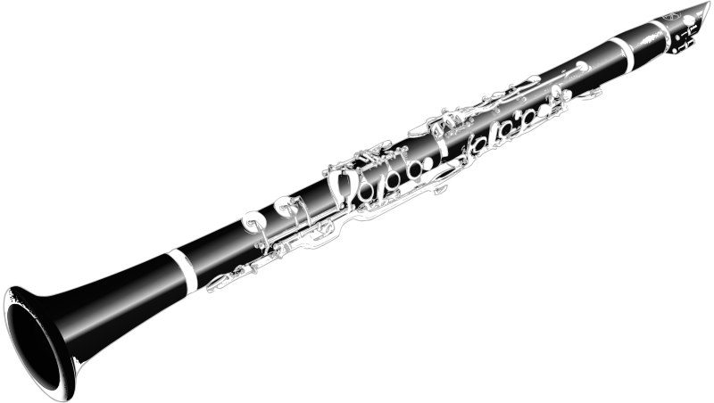
frula | truba | klarinet
(audio) | (audio) | (audio)
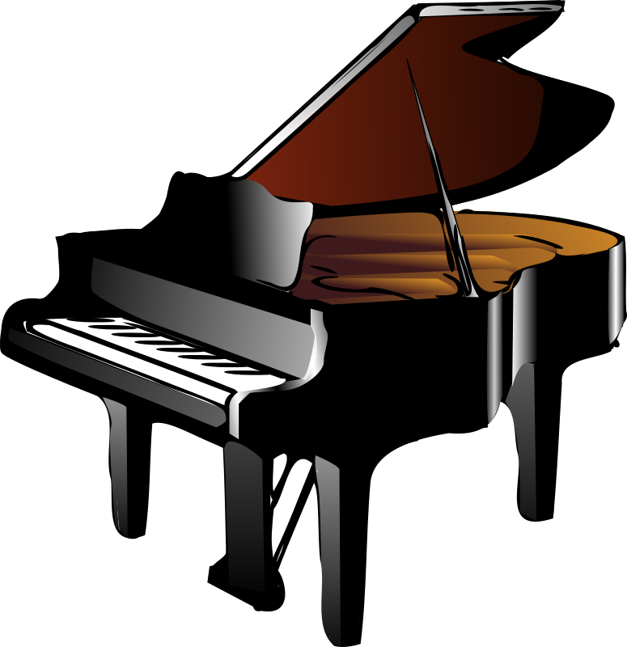 | 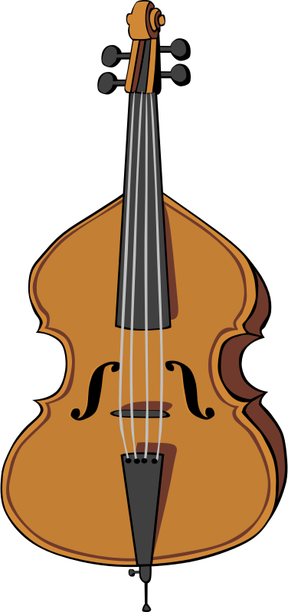 | 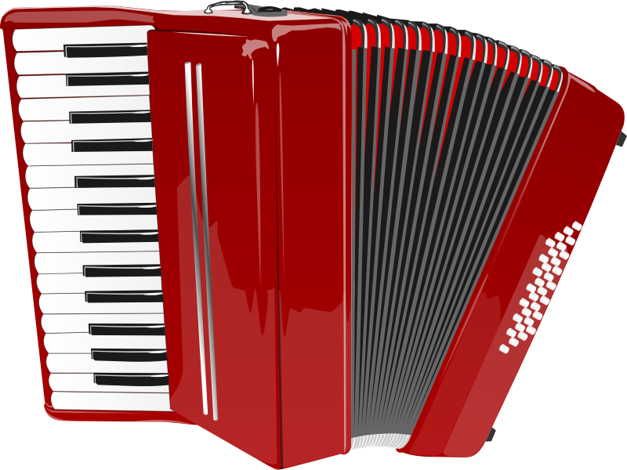
klavir | violončelo | harmonika
(audio) | (audio) | (audio)
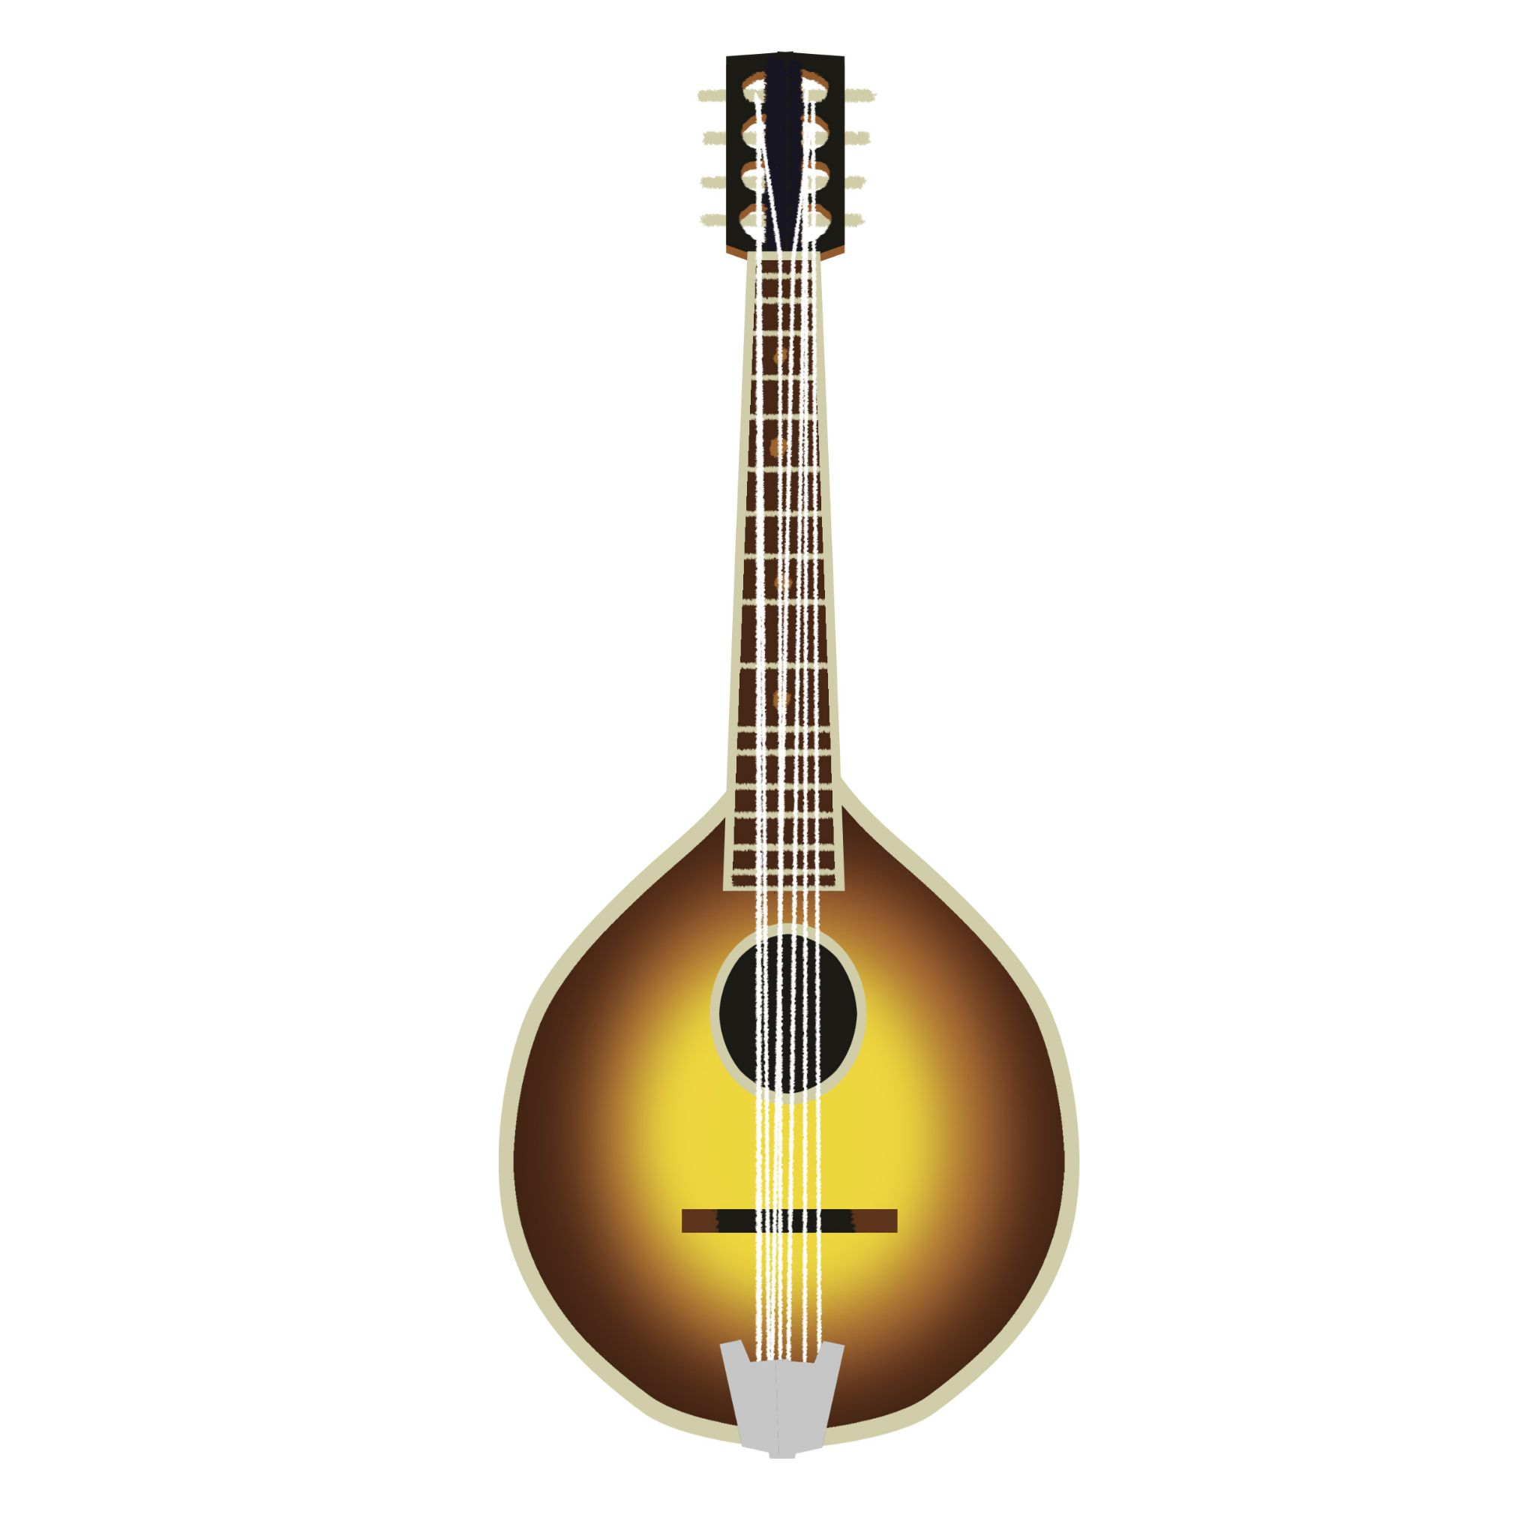 | 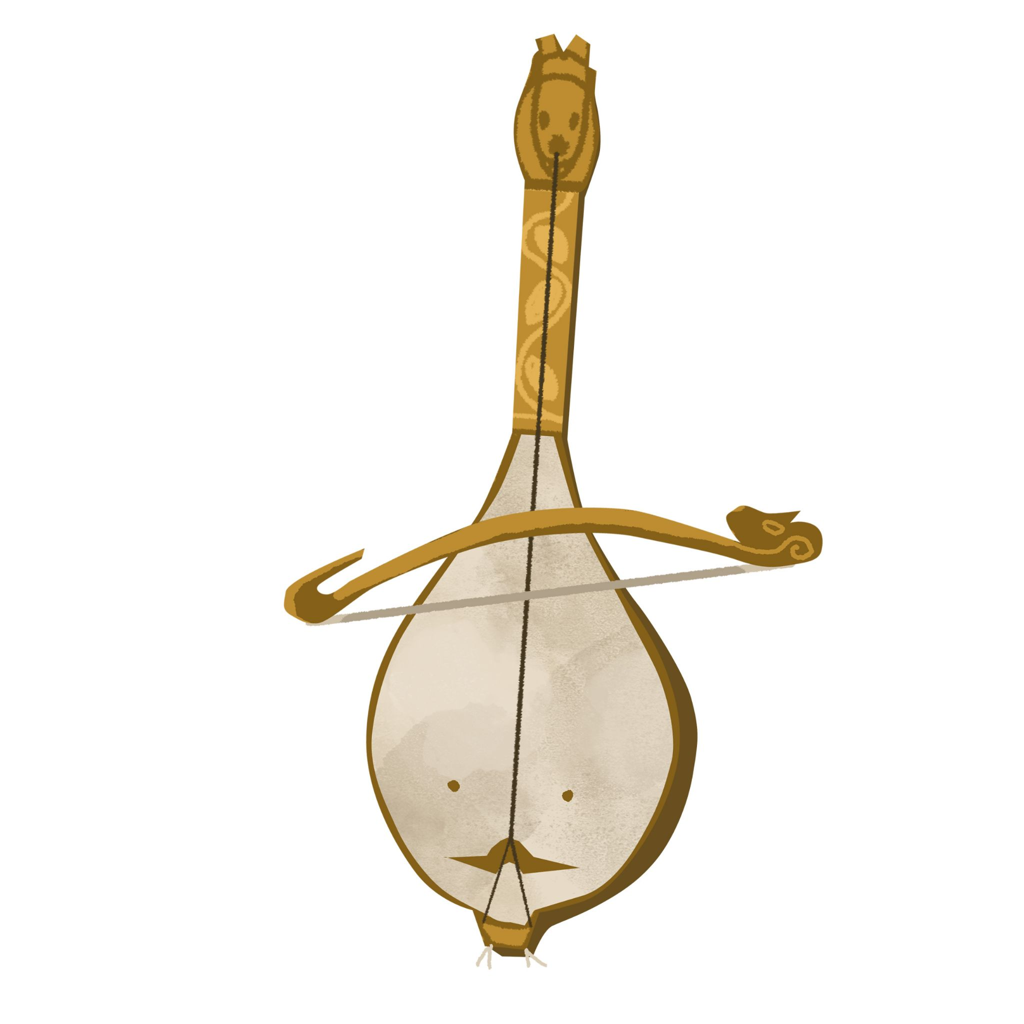 | 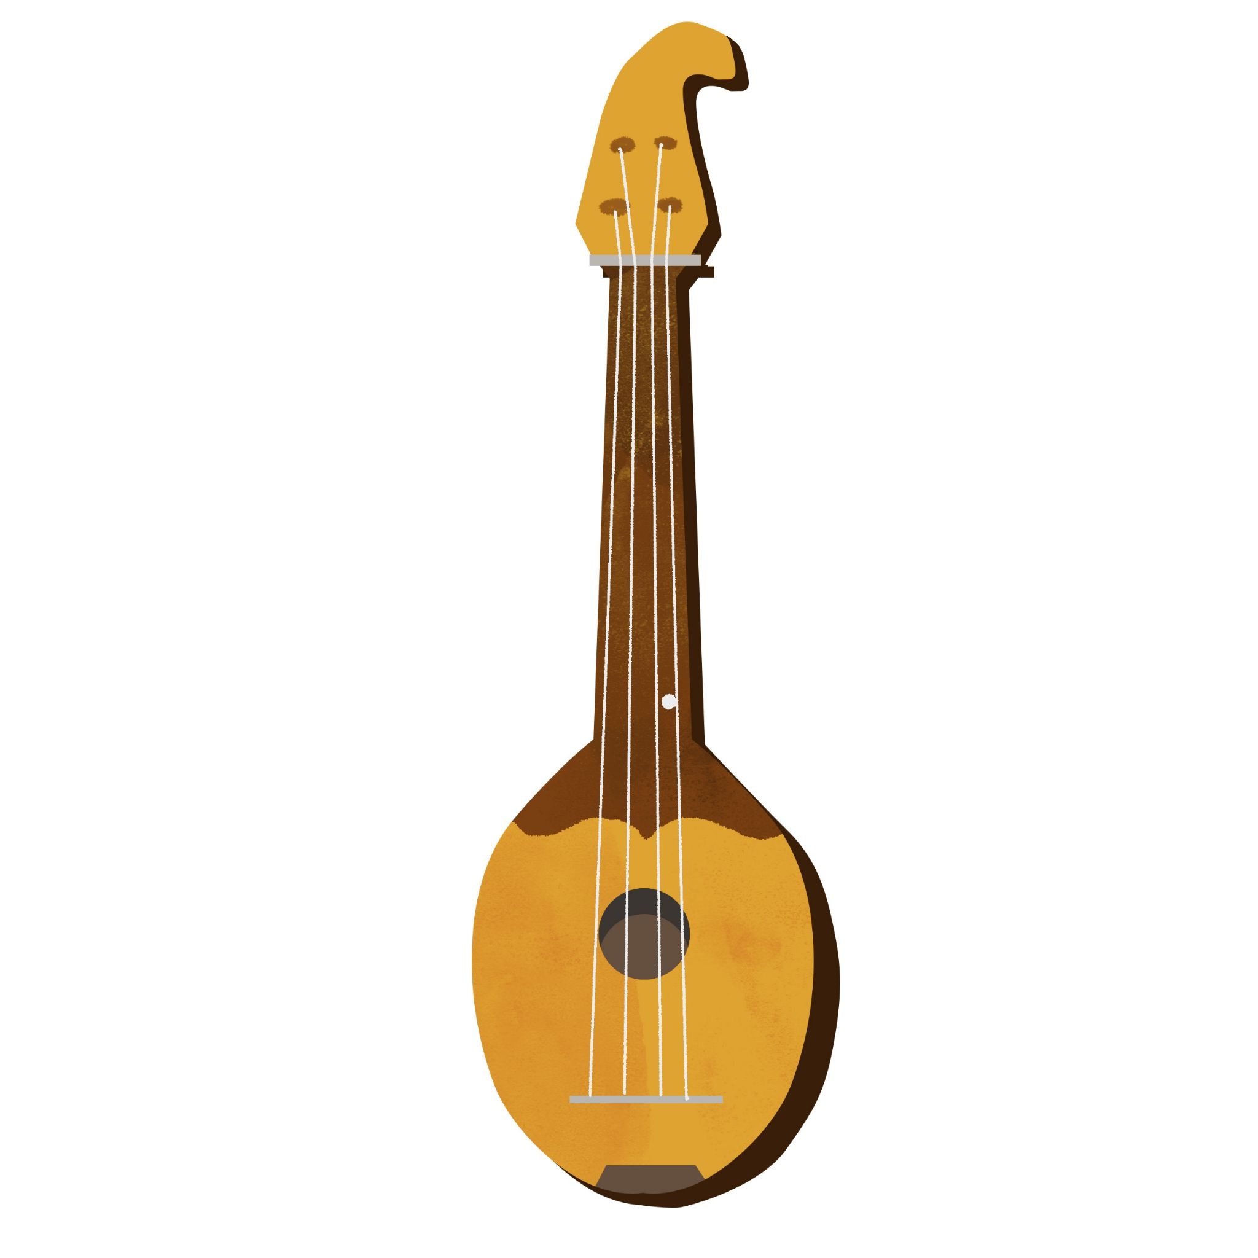
mandolina | gusle | tamburica
(audio) | (audio) | (audio)

Look at the following music instruments and answer the questions.
[h5p id="600"]
[h5p id="601"]

2.2 Zadatak 2. Što svira?
Look at the following artists and write what instrument each of them plays.
[h5p id="663"]

| Sportovi
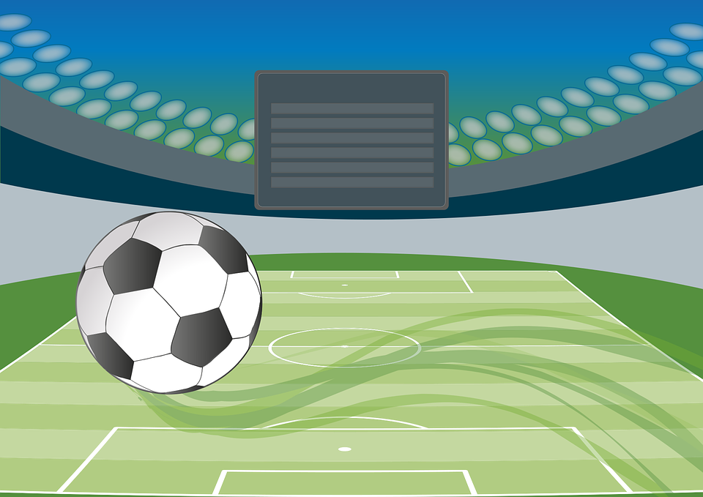 | 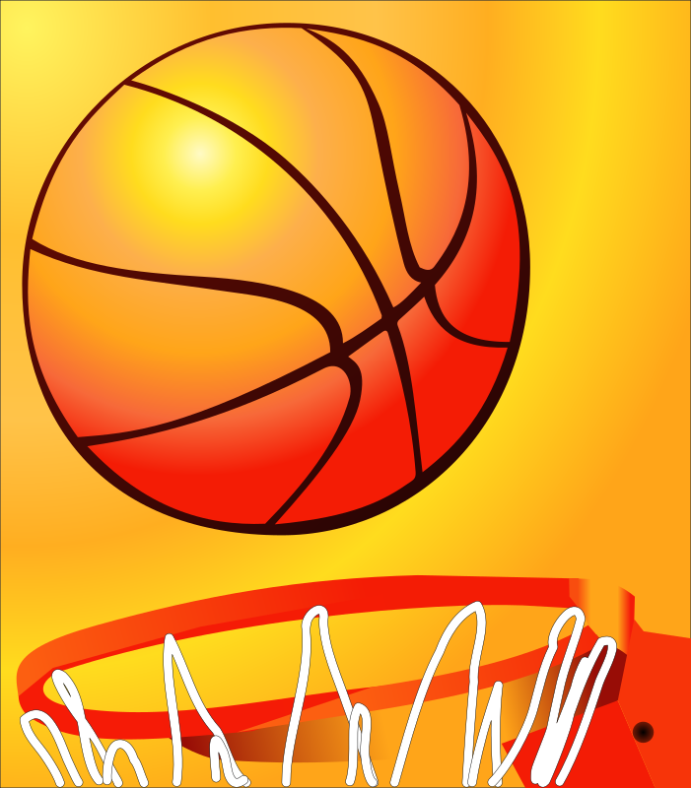 | 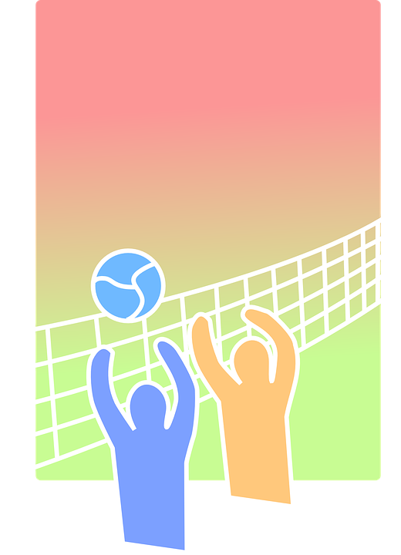
nogomet | košarka | odbojka
(audio) | (audio) | (audio)
 |  | 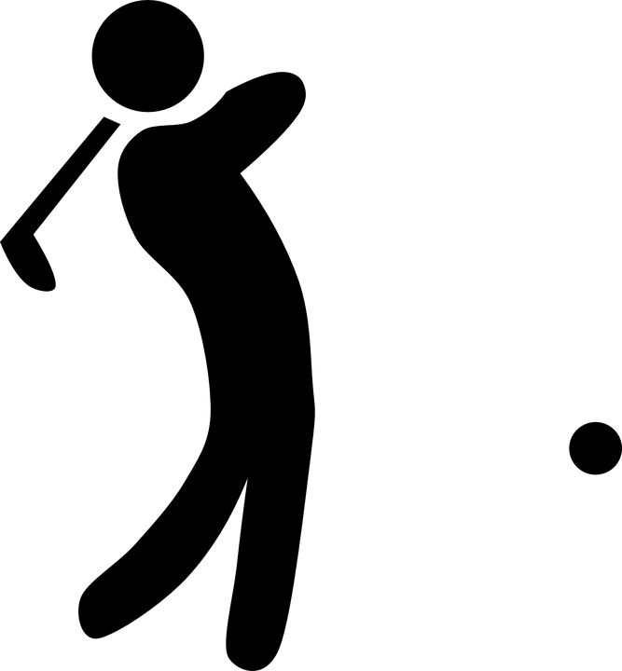
rukomet | ragbi | golf
(audio) | (audio) | (audio)
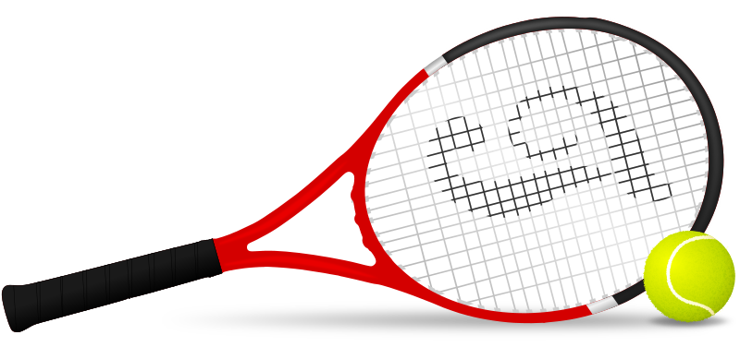 |  | 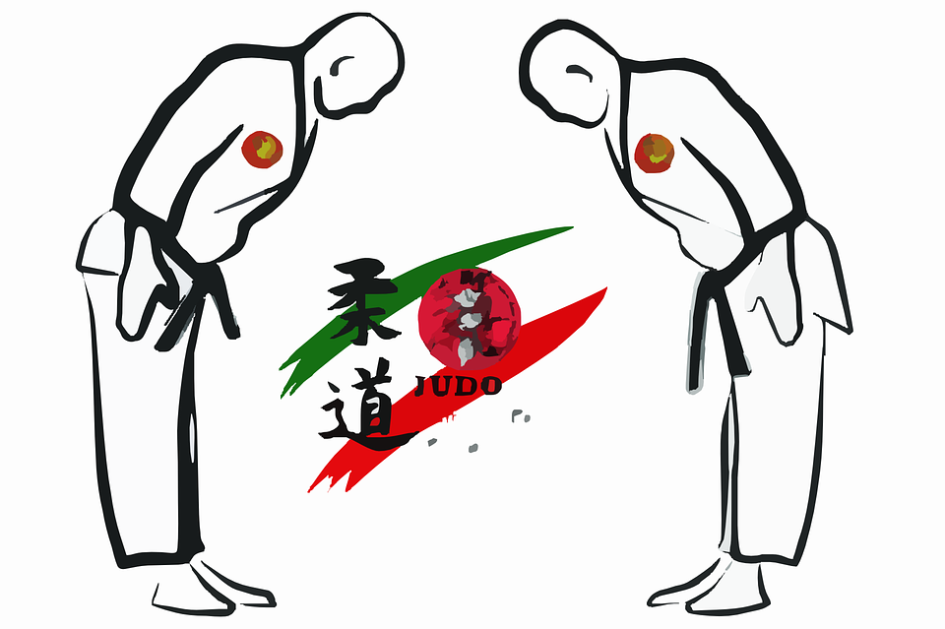
tenis | vaterpolo | džudo
(audio) | (audio) | (audio)
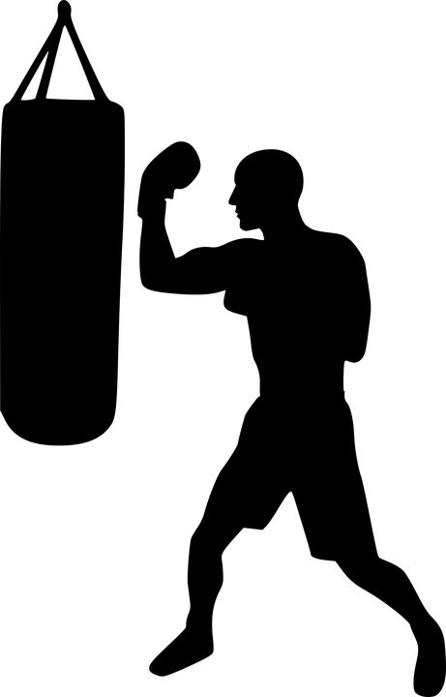 | 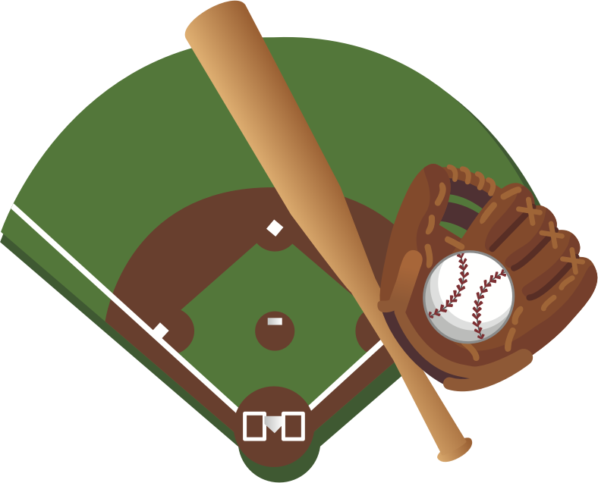 | 
boks | bejzbol | plivanje
(audio) | (audio) | (audio)

Choose the image that best describes each word.
[h5p id="599"]

2.2 Zadatak 3. Koji sport trenira?

Look at the following athletes and finish the sentences.
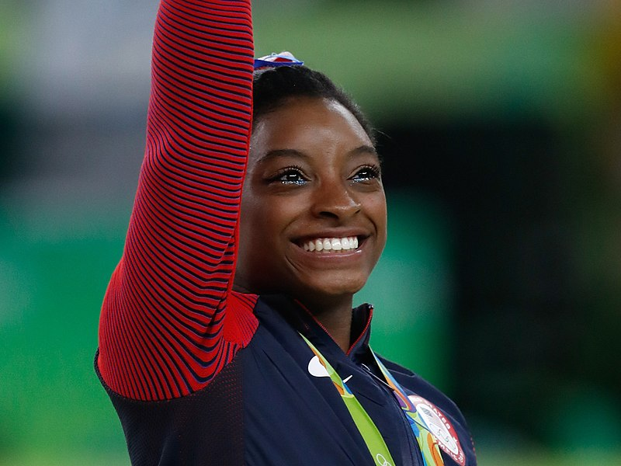 | 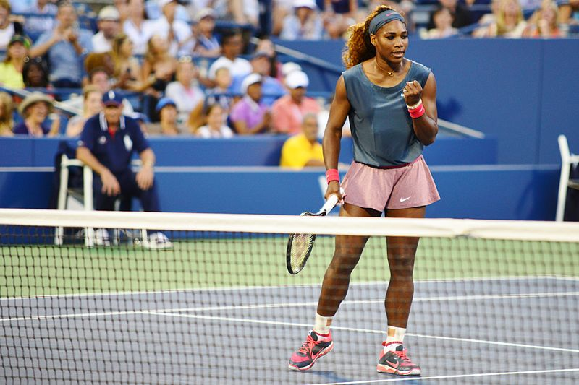 | 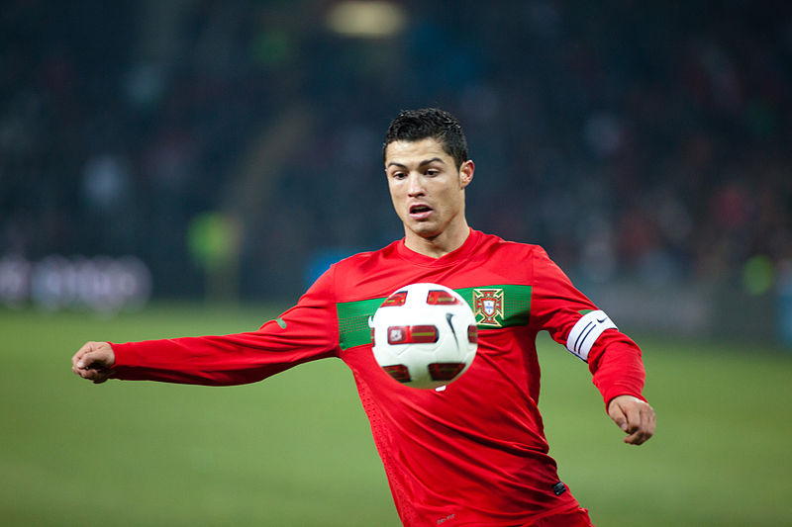
Simone Biles | Serena Williams | Cristiano Ronaldo
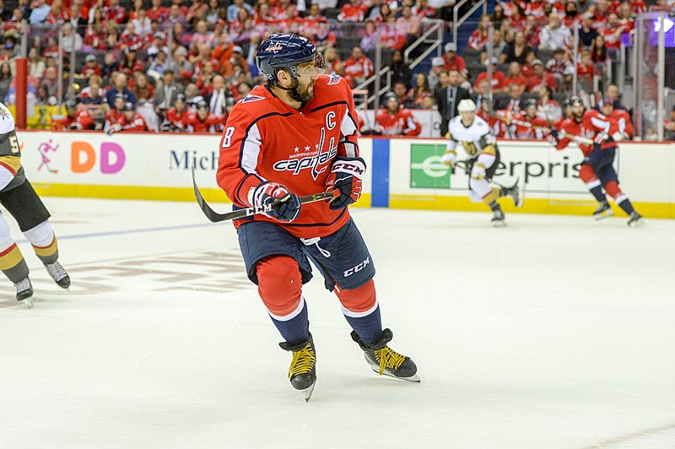 | 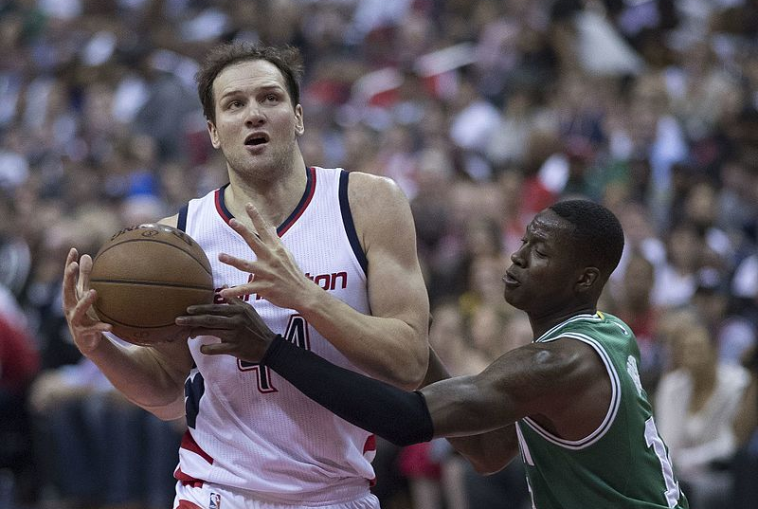 | 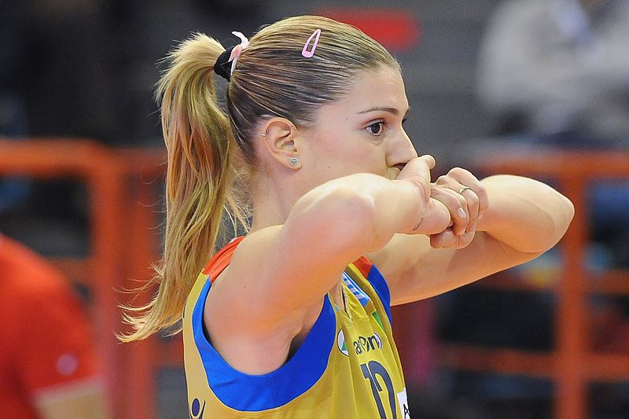
Alexander Ovechkin | Bojan Bogdanović | Francesca Piccinini
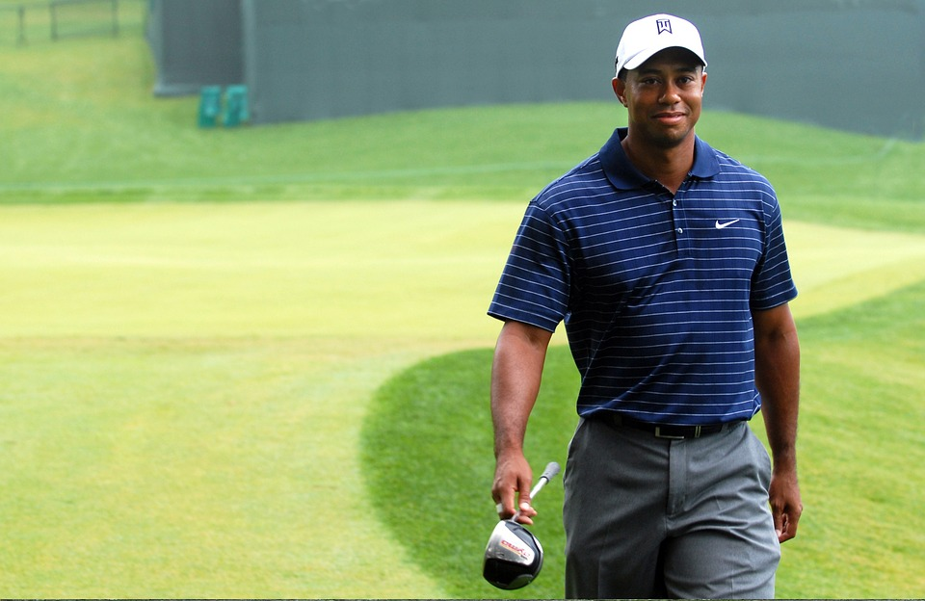 | 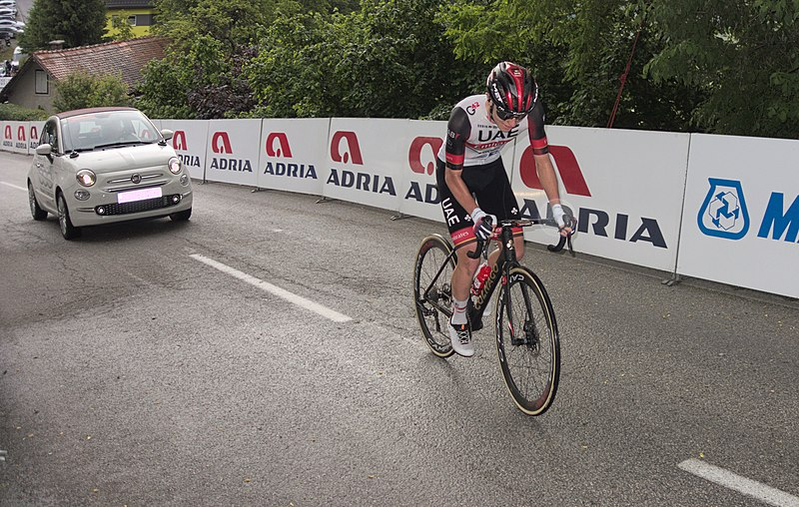 | 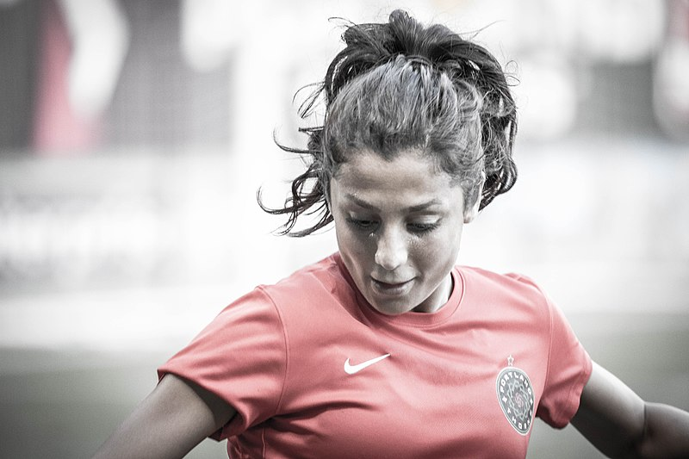
Tiger Woods | Tadej Pogačar | Nadia Nadim
[h5p id="284"]
Images used in this document are from these sources.

